德阳市2008年高中阶段学校招生统一考试
文科综合试卷（历史部分）
11．梁启超说：“吾国四千年大梦之唤醒，实自甲午战役割台湾，偿二百兆以后始也。”中国近代史上，规定“割台湾，偿二百兆”的不平等条约是
A．中英《南京条约》B．中俄《瑷珲条约》C．中日《马关条约》D．中法《北京条约》
12．在近代中国人民的反侵略斗争中，涌现出了不少可歌可泣的英雄事迹。下列英雄人物与其事迹的连线中，不正确的是
A．林则徐——虎门销烟 B．邓世昌——抗击英法联军
C．王铭章——保卫滕县 D．聂士成——抗击八国联军
13．生活在20世纪初的张小明想阅读李大钊的文章——《庶民的胜利》，他应该查阅的报刊是
A．《时务报》 B．《万国公报》 C．《民报》 D．《新青年》
14．右图是记录侵华日军代表向中国代表递交投降书的照片。这张照片拍摄于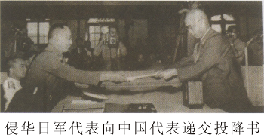
A．1931年
B．1937年
C．1945年
D．1949年

15．2008年是我国无产阶级革命家、政治家、军事家和外交家周恩来诞辰110周年，他为中国革命和建设事业作出了突出贡献。下列史实与周恩来同志有关的包括
①解决西安事变 ②参加重庆谈判 ③组织徐州会战 ④出席万隆会议
A．①②③ B．②③④ C．①③④ D．①②④
16．右图是为纪念香港回归而发行的纪念币。纪念币上的中国领导人是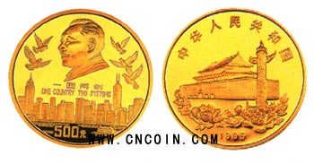
A．孙中山
B．毛泽东
C．邓小平
D．董建华

17．英国的亚当·斯密曾说：“美洲的发现、经由好望角前往东印度群岛的航道的发现，是人类历史上所记载的最伟大、最重要的事件。”在新航路的开辟中，发现美洲的航海家是
A．哥伦布 B．达·伽马 C．迪亚士 D．麦哲伦
18．在法国，蒸汽机的数量从1815年的15台增加到1830年的625台、1871年的26146台和1910年的82238台。蒸汽机的广泛使用加速了法国工业化的进程。1769年，成功研制成改良蒸汽机的发明家是
A．富尔顿 B．马可尼 C．卡尔·本茨 D．瓦特
19．下图是英国农业人口变化的示意图。导致这一变化的主要原因是
A．新航路的开辟 B．资产阶级革命的完成
C．工业革命的开展 D．殖民掠夺战争的扩大
20．1942年10月12日，毛泽东在给《解放日报》写的社论中谈到：“只要迫使希特勒转入了战略防御，法西斯的命运就算完结了。”在第二次世界大战中，迫使德军转入战略防御的事件是
A．莫斯科保卫战 B．斯大林格勒战役 C．珍珠港事件 D．诺曼底登陆
36．从19世纪70年代开始，洋务派又打出“求富”的旗号，下列属于这一旗号下的实践活动是
A．开办福州船政局 B．设立农工商总局
C．创办轮船招商局 D．兴办京师同文馆
37．下列两图中，左图是1984年1月邓小平的题词，右图是我国最早对外开放的四个经济特区示意图。左图题词中的城市位于右图中的
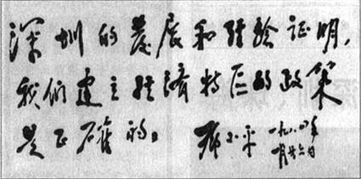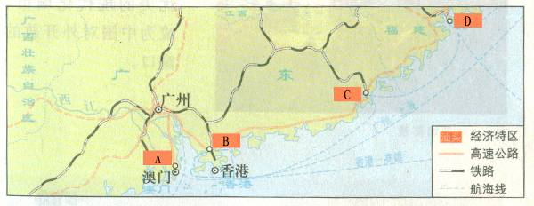
38．在德阳某校初三·2班举行的“我看拿破仑”的辩论会上，辩手李强有这样一句推论：因为拿破仑的对外战争沉重打击了欧洲的封建势力，所以拿破仑的对外战争是正义的。李强的这个推论属于
A．前提正确，结论正确 B．前提正确，结论错误
C．前提错误，结论错误 D．前提错误，结论正确
39．美国总统罗斯福曾说，“产业复兴法”是“美国国会制定的最重要、最具深远意义的立法”。美国实施该法的主要目的是
A．实现经济复苏 B．改变社会制度
C．增加就业机会 D．国家干预经济
40．下面的文字是我们常见于报纸上对国家间伙伴关系的基本表述。这些表述反映了
中俄：面向21世纪的平等与互信战略协作伙伴关系。
中美：致力于建立建设性战略伙伴关系。
日俄：创造性合作伙伴关系。
美日：全球性合作伙伴关系。
中日：和平与发展合作伙伴关系。
A．美国推行霸权主义政策 B．经济全球化趋势加速发展
C．和平与发展成为时代主题 D．世界多极化格局已经形成
49．历史学习是一个运用多种方法从感知历史到积累历史知识，再到理解历史的过程，根据要求，回答问题。（16分）
【材料研习】
材料一 法令规定农奴有人身自由，地主不得买卖农奴，不得干涉他们的婚姻和家庭生活；农奴有占有动产和不动产、从事工商业活动等权利；农奴解放时，可从地主那里赎买一块份地。从法令颁布到1866年，俄罗斯地区先后有2000多万农奴获得解放。
——川教版《世界历史》（九年级上册）
- 据材料一，1861年的农奴制改革为俄国资本主义经济发展提供了哪些经济条件？（2
分）
材料二 倒幕运动和明治维新时期，许多人都是因为不满西方列强对日本的侵略，产生了富国强兵的思想，参与推翻幕府斗争和维新改革，同时他们又热衷于对亚洲邻国的侵略。
——《历史上的重大改革与回眸》
（2）据材料二和所学知识，“富国强兵”思想产生的主要原因是什么？这一思想对亚洲产生了什么影响？（4分）
材料三 人们处在封建闭塞的发霉气氛中，忽然从那里吹过来一股新鲜的气息，麻木不仁的头脑开始清醒过来了，……人民不仅从戊戌政治运动中认清了反动派的凶恶面目，而且也从戊戌思想运动中吸取了精神解放的力量，把反帝反封建的斗争更加推向前进。
——《戊戌变法六十周年纪念论文集》
（3）据材料三，指出戊戌变法的历史作用。（2分）
【问题探究】
（4）比较是我们学习历史的基本方法之一，请按要求填写下表。（6分）
比较项 | 俄国1861年改革和日本明治维新的相同之处
根本原因
性质
结果
【历史启迪】
（5）从近代化的角度，你如何认识【材料研习】中的三次改革？（2分）

50．史料是史学研究的基础。阅读下列史料，回答问题：（14分）
材料一

●凡未经议会同意，以国王权威停止法律或停止法律实施之僭越（超越本分）权力，为非法权力。
●凡未经议会准许，借口国王特权，为国王而征收，或供国王使用而征收金钱，超出议会准许之时限或方式者，皆为非法。
●除经议会同意外，平时在本王国内征募或维持常备军，皆属违法。
●议会之选举应是自由的。
——《权利法案》

（1）据材料一，《权利法案》对英国国王和议会的权力作了怎样的调整？这一调整有何重大意义？（4分）
材料二 《人权宣言》的封面 材料三 美国自由女神像
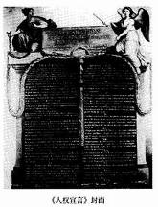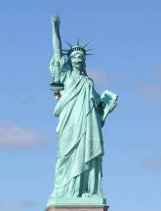

（2）据所学知识，概括说明材料二所示文献制定的重大意义。（3分）
（3）材料三中自由女神的左手托着北美人民反对殖民统治斗争中发表的一部重要文献。这部文献的名称是什么？她为什么要手托这部文献？（3分）
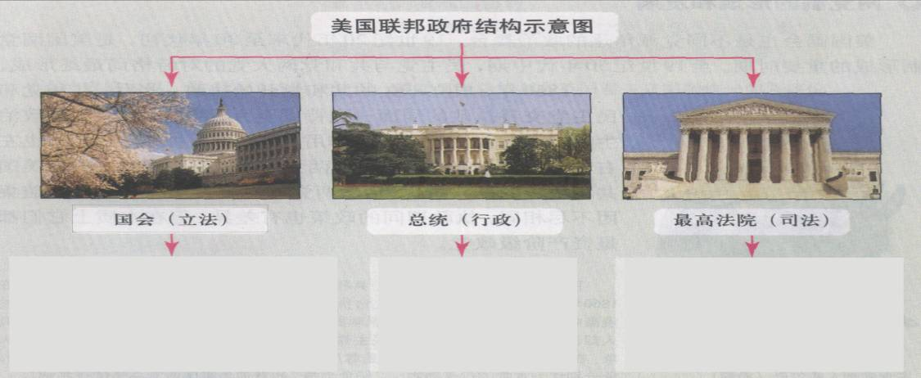材料四 美国联邦政府结构示意图
（4）材料四反映了哪一文献的内容？它确立了什么原则？（2分）
（5）据材料和上述分析，英、美、法早期资产阶级革命有何共同特点？（2分）
2018德阳中考历史真题试卷参考答案
11．C 12．B 13．D 14．C 15．D 16．C 17．A 18．D 19．C 20．B
36．C 37．B 38．B 39．A 40．C
48．（16分）（1）经济条件：自由劳动力、资本、原料、市场。（每点1分，答出其中2点即可给2分）
（2）原因：西方列强对日本的侵略。（2分）影响：使日本走上疯狂侵略扩张的道路，给被侵略国家人民带来了深重灾难。（2分）
（3）历史作用：在社会上起到了思想启蒙（思想解放）的作用（或：推动了反帝反封建斗争的前进）。（2分）
（4）
比较项 | 俄国1861年改革和日本明治维新的相同之处
根本原因 | 资本主义的发展（或：落后的生产关系阻碍了资本主义的发展）（2分）
性质 | 资产阶级改革（2分）
结果 | 走上了资本主义发展道路（或：促进了社会转型；确立了资本主义制度），（1分）改革不彻底，保留了大量封建残余。（1分）
（5）认识：改革是推进近代化进程的重要途经；改革加速了近代化的进程；改革是顺应近代化潮流的进步事件。（答出其中一点即可给2分，其它符合题目要求的答案均可酌情给分，但本小题总分不超过2分。）
49．（14分）（1）调整：国王的权力受到法律限制，议会成为国家的最高权力机关。（2分）意义：标志着英国君主立宪制的确立（或：一个新的资产阶级君主立宪制政权在英国建立起来）（2分）
（2）重大意义：《人权宣言》是法国资产阶级革命的纲领性文件，是反封建专制的旗帜，是引导法国走向近代资本主义社会的指针。（3分）
（3）文献：《独立宣言》。（1分）原因：它是北美人民反对英国殖民统治的旗帜（纲领性文件）（或：它宣告了美利坚合众国的诞生）。（2分）
（4）文献：美国1787年宪法。（1分）原则：三权分立。（1分）
（5）特点：注重法制建设；通过立法手段巩固革命成果；通过立法促进了政治民主化的进程。（答出其中一个方面即可给2分，其它答案言之成理即可酌情给分，但本小题总分不超过2分。）

